 | 选民须知
选举四个议员来代表格拉斯哥市政厅第 选区

选举议员们来代表格拉斯哥市政厅 选区
1 | 给您选票后，请将选票拿到投票亭。 | 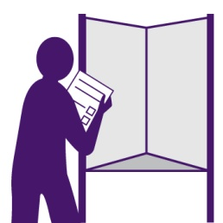
2 | 投选方式:  - 请将数字1填写在您所选第一候选人选择旁边的投票方格里。  - 请将数字2填写在您所选第二候选人选择旁边的投票方格里。  - 请将数字3填写在您所选第三候选人选择旁边的投票方格里。  - 您可以根据您自己的意愿做或多或少的选择。  请不要以其他的任何形式标记选票，否则您的投票将不计在内。
3 | 当您标记好自己的选择时，请将选票的背面显示给投票工作人员看，这样他们可以确认您的选票有号码和官方标记，但是不要给任何人看您所投选的内容。
4 | 请将选票投放到选票箱里，随后您就可以离开选举站了。
 | 您若出现错误，请将选票拿给投选工作人员并索取另一张选票。

